Sistema de Localização de Profissionais em Tecnologias de Informação e Comunicações

Documento de Requisitos

Versão: | 2.0
Data | 30 de Novembro de 2014
Identificador do Documento: | SLPTIC
Versão do Template Utilizada na Confecção: | 1.0
Localização

Copyleft

Histórico de revisões

Versão (XX/YY) | Data (DD/MM/YYYY) | Autor | Descrição | Localização
01/00 | 15/09/2014 | Murilo Papa  Danilo Alves | Previsão de requisitos fundamentais do negócio
02/00 | 30/11/2014 | Murilo Papa  Danilo Alves | Diagramas UML e BPMN

Índice

Índice de Figuras 5
1. Introdução 6
1.1. Propósito 6
1.2. Público Alvo 6
1.3. Escopo 6
1.4. Definições, Acrônimos e Abreviações 6
1.5. Referências 6
1.6. Visão Geral do Documento 6
2.1. Descrição dos Usuários 8
2.2. Parâmetros do sistema 8
3. Premissas e Restrições 9
4. Requisitos Funcionais 9
4.1 Cadastro de usuários 9
4.2 Autenticação de usuários 10
4.4 Envio de informações de posicionamento global do dispositivo cliente para a base de dados externa 11
5. Requisitos Não-Funcionais 11
5.1 Segurança 11
5.2 Performance
11
5.3 Usabilidade
11
5.4 Confiabilidade
11
5.5 Padrões
11
5.6 Hardware e Software 11
6. Diagramas 12
6.1 Linguagem Unificada de Modelagem (UML) 12
6.2 Notação de Modelagem de Processos de Negócio (BPMN) 23

Índice de Figuras

Ilustração 1|Diagrama de casos de uso 13
Ilustração 2|Associação de classes 14
Ilustração 3|Composição de classes 15
Ilustração 4|Diagrama de classes para o caso de uso “Visualiza célula” 16
Ilustração 5|Diagrama de classes para o caso de uso “Visualiza radar” 17
Ilustração 6|Diagrama de classes para o caso de uso “Atualiza posição” 18
Ilustração 7|Diagrama de classes e atributos 19
Ilustração 8|Diagrama de estado do objeto radar 20
Ilustração 9|Diagrama de atividades de um objeto CellView 20
Ilustração 10|Diagrama de atividades de um objeto PostionUpdate 21
Ilustração 11|Diagrama de atividades de um objeto RadarView 22
Ilustração 12|Diagrama de processos de negócio 23

1. Introdução

1.1. Propósito

Este documento especifica os requisitos do sistema a serem desenvolvidos pela equipe composta pelos alunos Murilo e Danilo, fornecendo aos desenvolvedores as informações necessárias para o projeto e implementação, assim como para a realização dos testes e homologação do sistema.

1.2. Público Alvo

Este documento se destina aos arquitetos de software, engenheiros de software e testadores.

1.3. Escopo

Este documento realiza a elicitação de requisitos de sistema de localização de profissionais de TI.

1.4. Definições, Acrônimos e Abreviações

SLPTIC = Sistema de Localização de Profissionais de TIC

1.5. Referências

Deitel, P.J. Java: como programar / Paul Deitel e Harvey Deitel; Tradução Edson Furmankiewicz. 8. ed. São Paulo: Pearson Prentice Hall, 2010.

1.6. Visão Geral do Documento

A seção 2 apresenta uma visão geral do sistema, caracterizando qual é o seu escopo e descrevendo seus usuários.
A seção 3 especifica as premissas e restrições do requisitos levantados.
A seção 4 são enumerados todos os requisitos funcionais.
A seção 5 os não-funcionais.
A seção 6 os normativos do sistema.

2. Visão Geral do Produto

O projeto tem por objetivo a construção de um sistema de mapeamento geográfico para contatos desconhecidos entre si apresentando seus respectivos cargos, funções e formação acadêmica. O mapeamento ocorrerá geograficamente por informações de sistemas de posicionamento global em combinação ao uso de um banco de dados.
A primeira etapa do projeto consiste em construir a estrutura de usuários, a interação entre os usuários e a aplicação, a comunicação da aplicação para obtenção de informações de posicionamento global e as comparações de proximidade entres usuários. A segunda etapa é desenhar a forma em como os dados dos usuários podem ser trocados em benefício mútuo. A proposta de trabalho para a disciplina é modelar e implementar a estrutura da rede localização, com usuários e suas interações.
O projeto visa profissionais da área de Tecnologia que visam realizar atividades de Networking. A aplicação permite interação entre usuários que não se conhecem, porém tem conhecimento das habilidades profissionais dos demais usuários. Sendo assim o projeto visa criar parcerias entre profissionais, empregabilidade e competição no mercado de recursos humanos.

2.1. Descrição dos Usuários

Os usuários finais do sistema são profissionais, com formação comprovada ou não, na área de tecnologia em informação.

2.2. Parâmetros do sistema

2.2.1. Parâmetros alteráveis

Nas definições de parâmetros alteráveis se encontram:
- Posicionamento dos usuários.
- Cargos e funções dos respectivos usuários.

2.2.2. Parâmetros não-alteráveis

Os parâmetros não alteráveis são definidos em grande parte pelos dados de cadastro dos usuários como:
- Nome
- Idade
- Identificador do dispositivo usado para acesso

2.2.3. Processos envolvidos

- Inclusão de usuários no sistema.
- Verificação da posição geográfica do usuário.
- Apresentação da posição geográfica de outros usuários.

3. Premissas e Restrições

As seguintes premissas são fundamentais para a implementação do projeto:

- Mobilidade: O sistema deve ser utilizado em aparelhos móveis.
- Acesso: É necessário o uso de dados móveis para comunicação da aplicação com o servidor.
- Confiabilidade: As informações apresentadas precisam estar em conforme com a realidade.

O sistema não deve:

- Localizar outros usuários não cadastrados no aplicativo.
- Localizar usuários não autorizados.
- Apresentar informações não autorizadas.

4. Requisitos Funcionais

São requisitos:

4.1 Cadastro de usuários

O usuário insere na aplicação seus dados pessoais:

- Nome
- Idade
- Cargo
- Função
- Formação academica
- Certificações

O usuário efetua o aceite das informações inseridas e estas são enviadas ao Banco de Dados.

4.2 Autenticação de usuários

Na primeira abordagem ao sistema, o usuário deve experimentar a seguinte:
- A tela pede para o usuário inserir a identificação.
- O usuário insere a identificação utilizando o teclado, mouse ou touchscreen.
- A tela solicita que o usuário insira a chave associada à célula especificada.
- O usuário insere a chave utilizando o dispositivo de entrada.
- Se o usuário inserir a identificação de célula válida e a chave correta para a célula, a tela exibe o radar dinâmico. Se o usuário inserir uma identificação inválida ou a chave incorreta, a tela exibe uma mensagem apropriada e então retorna ao passo 1 para reiniciar o processo de autenticação.
4.3 Ciclo de atualização de informações para o mapeamento gráfico da rede de contatos

Após a autenticação os seguintes eventos serão executados:

- A tela pede para o usuário informar sua posição geográfica.
- O usuário informa as configurações de localização [a aplicação deve obter essa informação pelo sistema de posicionamento global (GPS)].
- A aplicação solicita o raio de abrangência.
- O usuário insere o valor de configuração.
- A tela exibe as células que estão próximas de acordo com sua localização [a aplicação exibe o radar dinâmico com as localizações das células].

Após a visualização da listagem das células que estão dentro do raio de abrangência e que façam parte da rede de relacionamento do usuário, a tela exibe o menu principal, que deve conter uma opção numerada para cada um dos tipos de interações: visualizar (opção 1). O menu deve conter uma opção para permitir ao usuário sair do sistema (opção 2). O usuário então opta por realizar uma transação ou sair do sistema. [a aplicação possibilita a interação a partir das células visualizadas no radar]

4.4 Envio de informações de posicionamento global do dispositivo cliente para a base de dados externa

A tela exibe as células dentro do raio de abrangência do usuário. Após a visualização da listagem das células que estão dentro do raio de abrangência, a tela exibe o menu de visualização

O usuário então opta por realizar uma transação ou retornar à tela inicial. [a aplicação possibilita a interação a partir das células visualizadas na listagem]

5. Requisitos Não-Funcionais

5.1 Segurança

Os dados pessoais devem ser tratados como privados, porém dados relativos a cargos e funções devem ser considerados públicos e podem ser exibidos a outros usuários.

5.2 Performance
O sistema deve realizar consultas em tempo real, tolerante ao máximo de delay de 3 segundos.

5.3 Usabilidade
O sistema deve ser de uso simplificado e intuitivo.

5.4 Confiabilidade
Em casos de falha o aplicativo deve abortar a transação e reiniciar a conexão.

5.5 Padrões
Não há padrões definidos.

5.6 Hardware e Software
O sistema deve trabalhar com smartphones e dispositivos móveis dentro do sistema operacional Android.

6. Diagramas

6.1 Linguagem Unificada de Modelagem (UML)

6.1.1 Diagramas de Casos de Uso

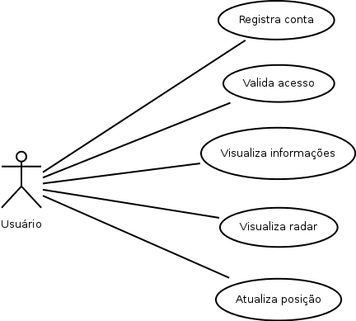Ilustração 1|Diagrama de casos de uso

6.1.2 Diagrama de Classes e Associações

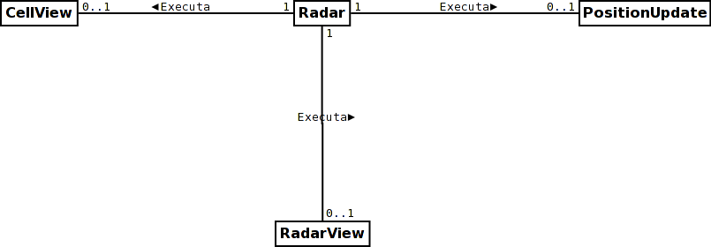Ilustração 2|Associação de classes

6.1.3 Diagrama de Classes e Composições

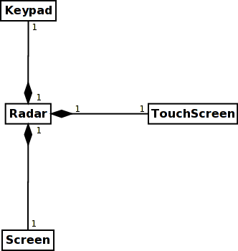Ilustração 3|Composição de classes

6.1.4 Diagrama de Classes para o Caso de Uso Visualiza Célula

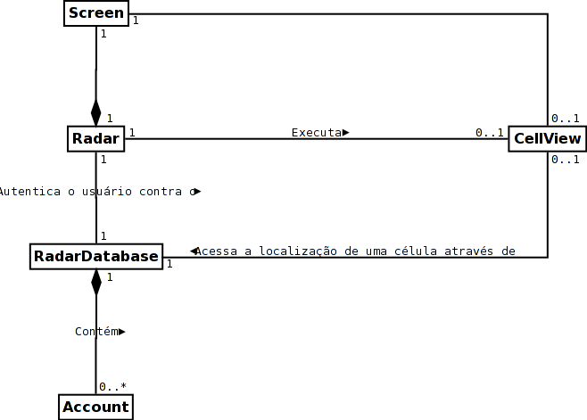Ilustração 4|Diagrama de classes para o caso de uso “Visualiza célula”

6.1.5 Diagrama de Classes para o Caso de Uso Visualiza Radar
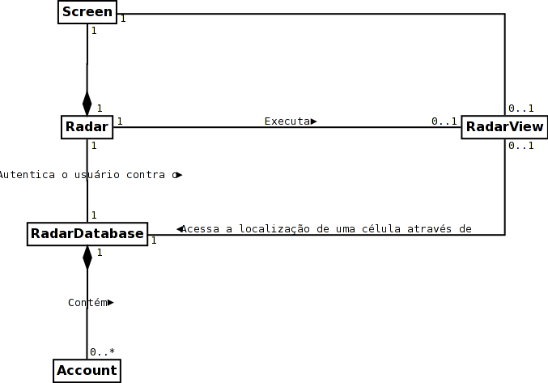Ilustração 5|Diagrama de classes para o caso de uso “Visualiza radar”

6.1.6 Diagrama de Classes para o Caso de Uso Atualiza Posição
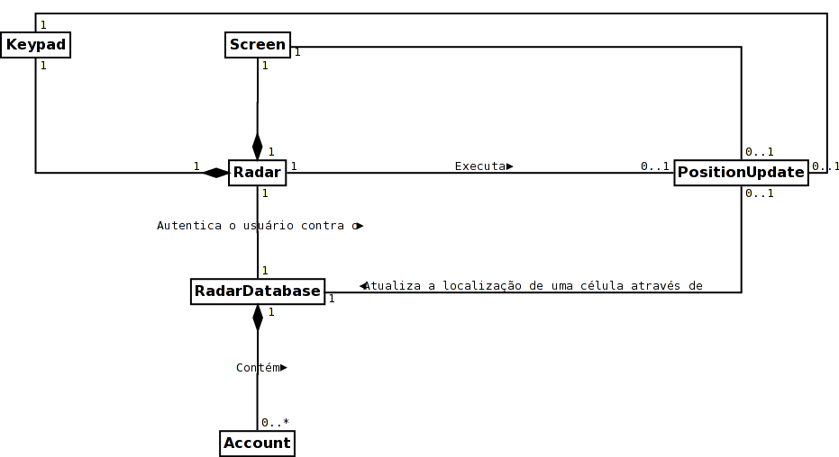Ilustração 6|Diagrama de classes para o caso de uso “Atualiza posição”

6.1.7 Diagrama de Classes e Atributos

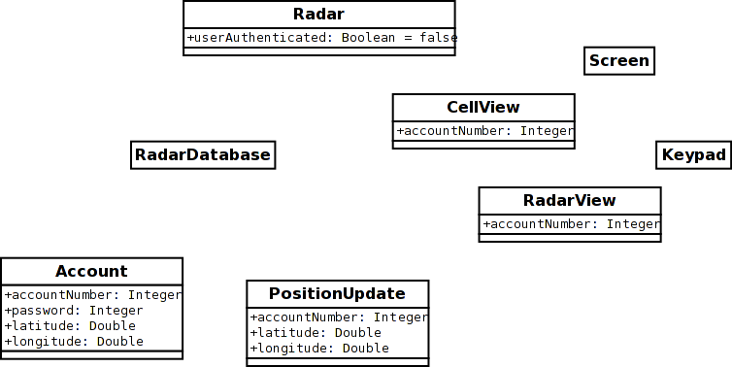Ilustração 7|Diagrama de classes e atributos

6.1.8 Diagrama de Estado
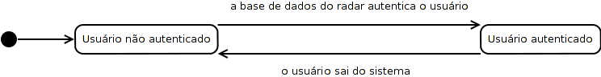Ilustração 8|Diagrama de estado do objeto radar

6.1.9 Diagrama de Atividades de um objeto CellView

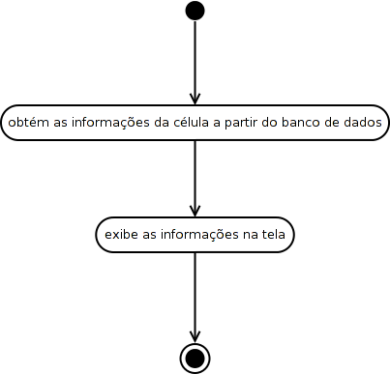Ilustração 9|Diagrama de atividades de um objeto CellView

6.1.10 Diagrama de Atividades de um Objeto PostionUpdate
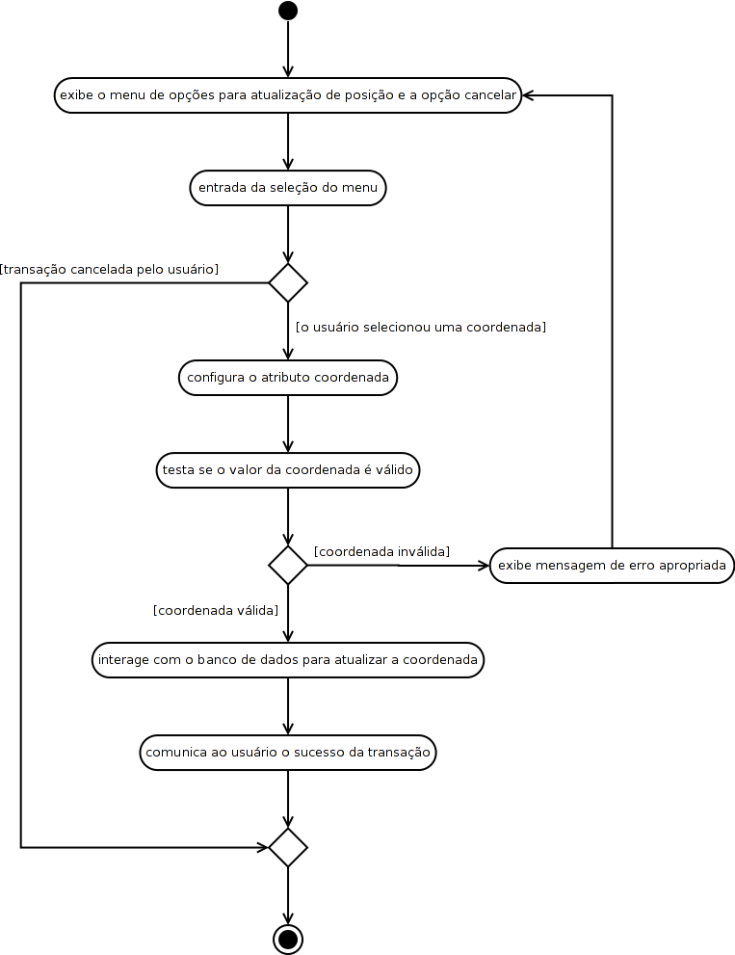Ilustração 10|Diagrama de atividades de um objeto PostionUpdate

6.1.11 Diagrama de Atividades de um Objeto RadarView

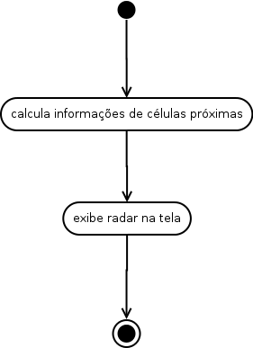Ilustração 11|Diagrama de atividades de um objeto RadarView

6.2 Notação de Modelagem de Processos de Negócio (BPMN)

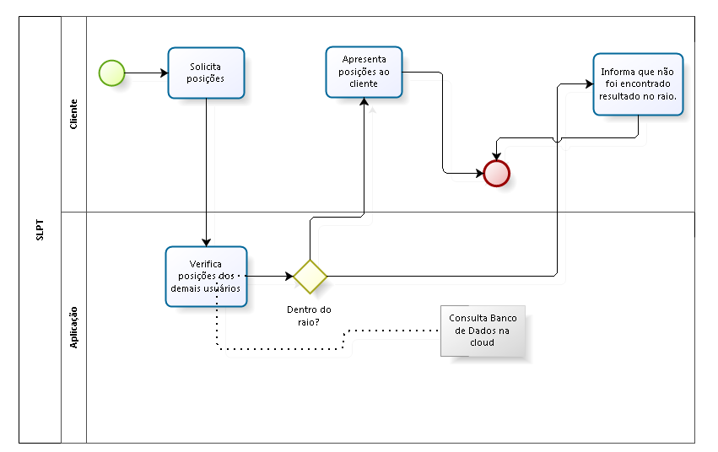Ilustração 12|Diagrama de processos de negócio

